
堀金体育館
問い合わせ先
ウォーキング健康教室
安曇野市委託事業
住 所 | 安曇野市 | 番地 |  |  |  | 電 話
大 人  氏 名 | ふりがな |  | 年 齢 |  | 大 人  氏 名 |  | ふりがな |  | 年 齢
主催：安曇野市 ／安曇野総合型地域スポーツクラブ スポネット常念
後援：信濃毎日新聞社／市民タイムス ／ ＭＧプレス
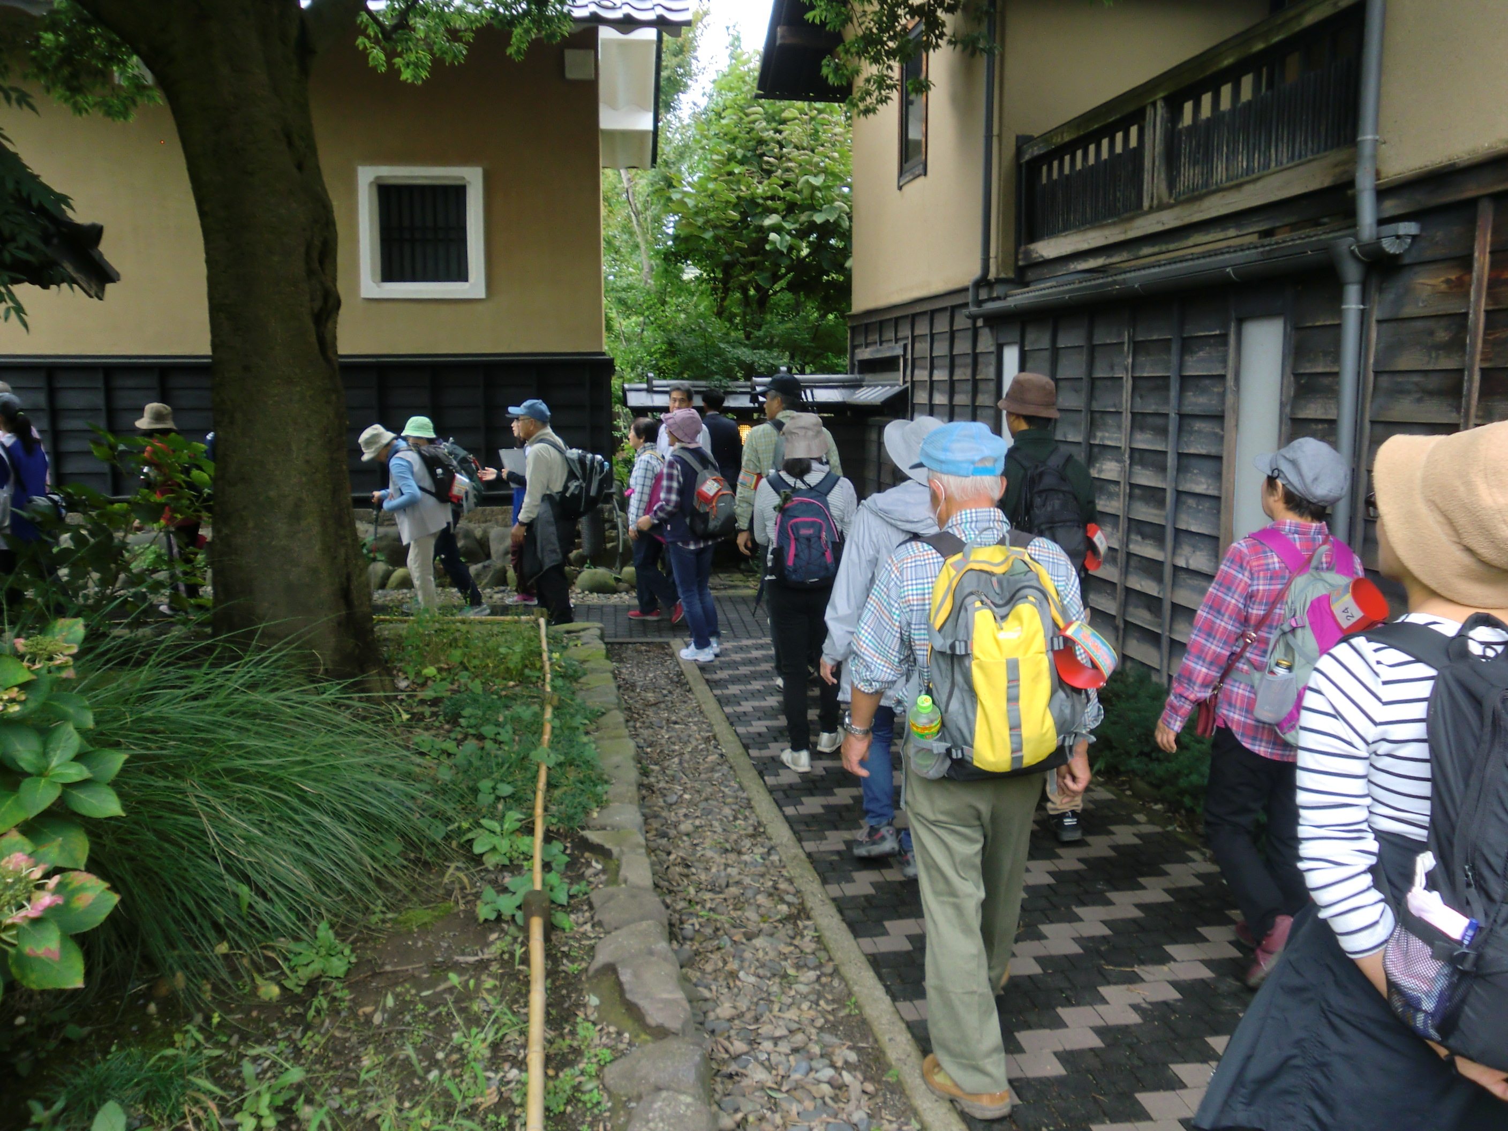
１．期 日 令和６年１０月６日（日） 雨天決行

２．時 間
午前 ７時００分 堀金総合体育館北側駐車場集合
午前 ７時３０分 出発「マイクロバス」
午前 ８時３０分 小布施ハイウェイオアシス着
午前 ９時００分 ウォーキング開始
午前１０時３０分 北斎館着（昼食及び散策）自由時間
午後１２時３０分 ウォーキング開始
午後 ３時００分 小布施ハイウェイオアシス駐車場出発
午後 ４時００分 堀金総合体育館北側駐車場着 解散

３．場 所 小布施町ウォーキングコース

４．内 容 街並みを抜ける（午前3.2km、午後3.2km）のコースを用意しました。また、帰りには、道の駅オアシスおぶせで、お土産も買えます。

５．参加者 一 般 先着 ４0名

６．参加費 １名 １，０００円（参加料・保険代込）
昼食は各自持参していただくか、北斎館近隣の飲食店でお取りください。

７．申込み 9月２日（月）から9月１８日（水）までに、堀金総合体育館窓口の
申込用紙にご記入の上、参加料を添えて申込み下さい。

８．持ち物 飲料水（多めに）、雨天時用雨具、昼食時使用の敷物等
電話：７２－６３４０
ウォーキング健康教室
申込書
申込書に必要事項を記入し、
堀金体育館事務局
まで提出して下さい。
スポネット常念では、第５弾とし、ウォーキング健康教室として、「栗と北斎のまち」として有名な小布施町の美しい街並みを見ながらゆっくりと歩くコースを計画しました。
✄✄✄ 切 り 取 り 線 ✄✄✄✄✄✄✄✄✄✄✄✄✄✄✄✄✄✄✄✄✄✄✄✄✄✄✄✄✄✄✄✄✄✄✄✄✄✄✄✄✄✄✄✄✄✄✄✄✄

